У Мельника вода плотину прососала;Беда б не велика сначала,Когда бы руки приложить;Но кстати ль? Мельник мой не думает тужить;А течь день-ото-дня сильнее становится:Вода так бьет, как из ведра.«Эй, Мельник, не зевай! Пора,Пора тебе за ум хватиться!»
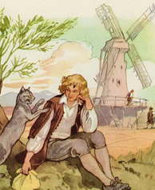А Мельник говорит: «Далеко до беды,Не море надо мне воды,И ею мельница по весь мой век богата».Он спит, а между темВода бежит, как из ушата.И вот беда пришла совсем:Стал жернов, мельница не служит.Хватился Мельник мой: и охает, и тужит,И думает, как воду уберечь.Вот у плотины он, осматривая течь,Увидел, что к реке пришли напиться куры.«Негодные!» кричит: «хохлатки, дуры!
Я и без вас воды не знаю где достать;А вы пришли ее здесь вдосталь допивать».И в них поленом хвать.Какое ж сделал тем себе подспорье?Без кур и без воды пошел в свое подворье.
Видал я иногда,Что есть такие господа(И эта басенка им сделана в подарок),Которым тысячей не жаль на вздор сорить,А думают хозяйству подспорить,Коль свечки сберегут огарок,И рады за него с людьми поднять содом.С такою бережью диковинка ль, что домСкорешенько пойдет вверх дном?

